Voorwoord: Soms wil ik graag over crypto en vooral over Bitcoin vertellen, maar dat is zoveel informatie en door mijn enthousiasme kom ik al snel over, dat ik het u door de strot wilt duwen en dat is echt niet mijn bedoeling. Maar Bitcoin en crypto zijn best wel de moeite waard om zonder dat het moet, meer kennis van te willen nemen. En omdat het nieuw is komen er snel termen voorbij vliegen die een mens doen duizelen, maar gelukkig valt dat achteraf wel mee. Daarom wil ik graag op eenvoudige wijzen uitleggen wat Bitcoin is en wat u er zoal mee kan doen en welke potentie het heeft. Er zijn ook best wel verschillende mogelijkheden om meer Bitcoin te vergaren, zonder ze te kopen. De website JOLYbit.nl is alleen maar een tool om overzichtelijk je orderboek bij te houden, als je wilt gaan traden.
- Wat is bitcoin en wat kan je er mee?
Hier prima uitgelegd https://btcdirect.eu/nl-nl/over-bitcoin
- Wat voor nut kan het voor mij zijn?
Het is een waarde opslag met een beperkte hoeveelheid en om de vier jaar worden de nieuw gemijnde Bitcoins gehalveerd, zodat er steeds minder bij komt.
Je kan de waarde opslaan in een wallet (portemonnee) en vandaaruit versturen naar andere bitcoin adressen zonder tussenkomt van derden.
Het gewonden geld is gemaakt om steeds goedkoper te worden. Bitcoin is gemaakt om steeds meer te stijgen.
- Wat voor een voordelen geeft het tegenover normaal geld?
Normaal geld bestaat uit twee delen, contant geld wat door de centrale banken wordt uitgegeven en geld wat wij bij de bank hebben staan wat eigenlijk een schuld aan de bank is. Omdat de centrale bank oneindig veel geld kan genereren uit niets kan het mogelijk zijn dat men het vertrouwen daarin verliest, wat een hyperinflatie tot gevolg kan hebben . Daarom willen ze graag een inflatie van max 2% per jaar. Hoewel schaarse producten een veel hogere inflatie hebben, denk daarbij aan de huizenprijzen. Hoewel sommige producten ook goedkoper worden. Om geld toch een waarde te geven koppelde men dat aan een goudvoorraad en zo kreeg je gedekt geld maar in 1971 had men meer geld nodig dan dat er goud voorradig was en toen is de koppeling maar losgelaten, wat eigenlijk inhoud dat geld de waarde van papier heeft. Wij hebben duizenden jaren met zilver en goud betaalt en later is door de chinezen het papergeld uitgevonden en zijn we langzaam overgestapt. Het had toen der tijd aardig wat voeten in aarde maar het was toch wel veel makkelijker dan al dat zware zilver of goud. Doordat geld uit niks gecreëerd word is het ook niet eerlijk om daar veel rente over te rekenen en de rente is daarom ook omlaag gegaan. De keerzijde de is dat je ook haast geen rente meer over je spaargeld krijgt en daarom zie je nu dat men een nieuwe auto leasen in plaats er voor te sparen. Bitcoin daar in tegen kan niet oneindig worden bijgemaakt en de waarde is geen lucht maar in gelegd geld waar de vraag en aanbod de prijs bepaald. De instroom van nieuwe Bitcoins worden om de vierjaar gehalveerd, waardoor dat in theorie bij zal dragen dat bij meer vraag, de prijs zal doen stijgen. En daarom spaar ik in Bitcoin. Bitcoin stijgt gemiddeld 75% per jaar. Stel je legt € 1.000 per jaar in. Het jaar daarop is dat € 1.750. je stort weer €1000 en het jaar daarop is dat € 4,812. Ga zo verder en het jaar daarop is het € 10.171. Het jaar daarop is het € 19.550, Het jaar daarop is het € 35.963. Het jaar daarop is het € 64.686. En het jaar daarop is het € 114.951. Na acht jaar sparen heb je al een ton, terwijl je € 7.000 hebt ingelgd.
- Zijn er ook nadelen aan verbonden?
Ja zeker, je bent je eigen bank en er kunnen geen fouten worden gecorrigeerd. Je beheert bitcoin in een wallet (portemonnee ) die je zelf moet beschermen en bewaken. Stel dat er wat met je gebeurd, moet je ook voorzorgmatregelen treffen dat je familie er nog bij kan komen. Een normale wallet genereerd een private key van 12 of meer worden die je weer toegang geeft tot je Bitcoins als je wallet defect raakt of de computer of smartphone waarop je wallet draait het begeeft. Dit is wel het mooie aan bitcoin, want je Bitcoins worden opgeslagen in de blockchain. (kasboek van Bitcoin.) Je wallet is alleen maar een tool om je Bitcoins te ontvangen, verzenden of te bewaren.
- Wat maakt Bitcoin nu zo uniek.
Er is geen waarde opslag te bedenken dat je uit je hoofd kunt leren. Doormiddel van de 12 of 24 woorden kan je overal ter wereld bij je geld komen. Bitcoin is geld wat je over het spijkerbed van internet veilig kunt versturen. Je kan geld overmaken zonder tussenkomst van derden. Bitcoin is zeldzaam, er zijn er maar max 21 miljoen. Je kan er waarde mee over de tijd heen transporteren, omdat het in de potentie meer waard kan worden. Het is een prima spaarmiddel. 75 % per jaar gemiddeld is wel heel serieus.
- Is Bitcoin crimineel geld?
Omdat het bruikbaar is voor iedereen, gebruiken criminelen het dus ook, hoewel het maar een heel klein percentage is. Mede dat iedereen alle trasacties kunt bekijken zijn er zelfs aardig wat criminelen gepakt.
- Moet je er belasting over betalen?
Ja zeker, bij elk land weer anders maar in Nederland moet je de waarde op de eerste dag van het nieuwe jaar optellen bij je vermogen in box 3. Kom je dan boven de vrijstellingsdrempel, dan moet je er belasting over betallen. (ongeveer 2,4 %).
- Wat kost het om Bitcoin te versturen?
Bij elke trasactie van je Bitcoins moet je een fee betalen. Het gaat daarbij niet om de hoeveelheid die je aan Bitcoins wilt versturen maar om de snelheid van je transactie. Hoe meer fee, hoe sneller jou transactie in de eerstvolgende block wordt meegenomen. Minners ontvangen die fee want zij maken het netwerk veilig door hun rekenkracht. Ook is het zo hoe drukker het op het netwerk is, hoe hoger de fee. De meeste wallets rekenen dit gelukkig zelf uit. Hoeveel fee je moet betalen wordt hier goed uitgelegd. https://btcdirect.eu/nl-nl/bitcoin-miner-fee
- Is Bitcoin uniek of zijn er ook andere coins?
Bitcoin is bijzonder uniek, het is de eerste bekende cryptomunt. De bedenker Satoshi Nakamoto heeft de code geschreven en gratis ter beschikbaar gesteld. Hij heeft nog wel ongeveer 1,1 miljoen Bitcoins helpen mijnen, maar men gaat er vanuit dat die niet meer beschikbaar zijn, omdat die Bitcoins nooit meer verplaatst zijn. Daarna is Satoshi uit het gezichtsveld onttrokken waardoor er een nog sterkere bitcoin is ontstaan, omdat die van de gemeenschap is en niet van een organisatie of zo. Er zijn ondertussen meer dan 20000 andere crypto munten bijgekomen met andere kwaliteiten.
- Hoeveel Bitcoins zijn er eigenlijk?
Cryptogeld is programmeerbaar geld! Bij het eerste ontwerp geef je de parameters mee en die zijn van Bitcoin maximaal 21 miljoen. Men gaat er van uit dat er heel veel Bitcoins zijn verloren of zoal bij Satoshi, moedwillig heeft vernietigt.
- Is er dan wel genoeg Bitcoins voor iedereen?
Nee, helaas niet, als elke miljonair 1 bitcoin zo willen bezitten, lukt dat niet eens.
- Als er zo weinig van zijn, hoe doe ik dan toch mee?
Ons geld stelsel is maar twee cijfers achter de komma. De kleinste vorm van de euro is een cent. De kleinste vorm van een Bitcoin is een Sats. Dat is een honderd miljoenste Bitcoin. Dus 100.000.000 sats maal 21.000.000 Bitcoins is genoeg voor heel de wereld en mocht dat nog een te grote eenheid zijn dan kunnen ze dat later nog weer herhogen.
- Wat is de toekomst verwachting van Bitcoin?
Dat is heel persoonlijk, voor mij zelf geef ik een slagingspercentage van 15 % af. En zijn nog best wel veel zwarte zwanen die roet in het eten kunnen gooien. Maar als die slaagt, kan die wel keer 1000 gaan en dan is elke euro het wel waard, om dat gokje te wagen. Ik geeft trouwens geen beleggingsadvies, het is hoe ik het persoonlijk zie. Mocht je de stap willen wagen, doe het dan wel met geld wat je kan missen.
- Gaan wij er in de toekomst mee betalen?
Ook ik heb geen glazenbol maar zoals ik het nu zie is het voor overheden niet bruikbaar omdat zij het niet kunnen sturen. Wat ik wel denk is dat het hele goede waarde opslag kan zijn zoals goud of zilver dat naast het normale geld systeem en belangrijke functie kan krijgen. Het is veel beter te verplaatsen en te beveiligen dan goud en zilver. Het is ook een goed alternatief om noodbetalingen mee te verrichten als het normale geld systeem even buitengebruik is. Het komt steeds vaker voor dat mensen alleen maar kunnen pinnen en geen contant geld mee bij zich hebben, waardoor ondernemers steeds meer risico lopen.
Ondertussen is er wel een laag bovenop Bitcoin gebouwd waar wel kleine bedragen bijna kosteloos kan worden verstuurd.
- Hoeveel gebruiken er nu bitcoin?
Niet zo heel erg veel, ongeveer 120 miljoen gebruikers. (2024)
Dit is een mooie lijst over hoeveel men bezit https://nieuws.btcdirect.eu/een-hele-bitcoin
- Is bitcoin geen energie verspilling?
Vaak hoor je dat het veel te veel energie verbruikt, natuurlijk zijn sommige niet blij met Bitcoin en bijna bij elke vernieuwing gaat dat door drie fase heen. In de eerste fase maken ze het belachelijk. In de tweede fase proberen ze het tegen te gaan en spreken ze er kwaad over. In de derde fase gebruikt iedereen, het als of het de normaalste zaak van de wereld is. Bitcoin verbruikt inderdaad veel energie maar nog steeds behapbaar en vaak ook met overcapaciteit van centrales omdat het gemakkelijk af en bij te schakelen is. Ook kan overcapaciteit van duurzame energie, geld gaan opleveren. Wat voor mij het aller belangrijkste is dat het bestaande geld zo kwetsbaar is dat er oorlogen door kunnen ontstaan, vandaar ik een voorstander bent van decentraal geld wat van iedereen is. En om dat veilig te houden kost dat inderdaad veel stroom. Maar als je daarmee oorlogen kunt voorkomen is dat uiteindelijk veel gunstiger voor het milieu. Denk aan de situatie toen men de olievelden in de fik staken. Ook wordt er steeds meer naar groene stroom overgestapt. Daarbij moet u wel realisteren dat water, wind en zonne-energie onuitputtelijke is. Het is niet zo dat daar een beperking op zit. En je kan dicht bij de energie brom mijnen. Hier een mooie uitleg https://btcdirect.eu/nl-nl/klimaat-energie
- Heeft het wel zin om Bitcoin aan te schaffen.
Ik wil en mag natuurlijk geen financieel advies geven maar zelf probeer ik elke maand een klein beetje Bitcoin te kopen van het geld wat ik overheb. Ik ga er ook bij voorbaat van uit dat het misschien helemaal niks gaat opleveren, maar ik wil ook de trein niet missen. Eigenlijk doe je het zo wie zo altijd verkeerd. Gaat die 10 keer over de kop dan heb je altijd te weinig gekocht en gaat die terug naar 9 cent, dan ben je net zo teleurgesteld.
- Is Bitcoin geen piramide spel?
Zelf denk ik van niet.
- Stel je wilt toch ook Bitcoin aanschaffen hoe moet ik beginnen?
1e je moet eerst een wallet (portemonnee) installeren.
2e Je kan bij een broker (handelaar of makelaar) Bitcoin kopen. (zie de vraag. Waar kan ik Bitcoins kopen)
- Welke wallet (portemonnee) moet ik nemen?
Er zijn mega veel wallets en als beginner zie je zeker in het begin door de bomen het bos niet meer. Ook is het nog een hele jonge techniek en totaal nog niet gebruikers vriendelijk, zeker toen ik er mee in aanraking kwam. Ik vergelijk het vaak met het beklimmen van een gladde berg, telkens weer glij je terug omdat het een enorme berg aan nieuwe informatie is. Maar de volhouder wint. Wat ik zelf zou adviseren, ga voor je zelf eens uitrekenen wat je in Bitcoin wilt investeren.
Kom je dan uit op max €500,- dan is https://electrum.org een goede wallet. Voor Android zou ik Blox instaleren https://btcdirect.eu/nl-nl/blox een Nederlands product, alleen heb ik daar zelf nog geen ervaring mee.
Kom je uit op max €2000 dan zou ik alleen https://electrum.org gebruiken op een schone pc of laptop en die verder offline laten staat (kan ook op een oude maar schone laptop zijn, want snelheid is niet noodzakelijk). En die alleen gebruiken voor geldzaken. Ik zelf gebruik die dan ook allen voor bankzaken.
Kom je hoger uit dan zou ik investeren in een hardware wallet een Ledger of Trezor. Ik zelf heb een Ledger Nano S en De Trezor One.
https://www.ledger.com Wel bij Ladger zelf bestellen, omdat je zeker wilt zijn dat jou private key niet van te voren is gekopieerd.
- Hoe kan ik Bitcoins ontvangen?
Wat voor wallet je ook kiest allemaal genereren ze bij het installeren een private key meestal zijn dat 12 of meer woorden die je echt serieus en nauwkeurig moet noteren. Het liefst op een papiertje of inbeitelen https://bitcoin.nl/nieuws/review-cryptotag-313 (dat overleefd een brand) en zeker op meerdere locaties bewaren. Die lijst met 12 of meer woorden noemt men de recovery seed. Daarmee kan je opnieuw je wallet terug halen mocht die defect raken Met die woorden en een nieuwe wallet kom je bij je Bitcoins . Sla die woorden in ieder geval niet op je computer of telefoon op, hackers zoeken daar juist naar. Zelfs als je er een foto van maakt, laat deze niet op je computer of telefoon staan. Wat ook wel belangrijk is als je toch wilt investeren in Bitcoin dat men er wel bij kan komen als jij om wat voor reden dan ook zelf niet meer bij kan komen. Ja zou b.v. als je drie kinderen heb ieder kind 1/3 deel van die woorden kunt geven. Dan kunnen ze er afzonderlijk niet bij jou Bitcoins komen, maar met ze drieën wel.
Of als je alle vertrouwen in ze hebt maak dan een instructie filmpje van hoe en wat. Niemand zal jou ooit om die woorden vragen, alleen oplichters, dus geef ze nooit af. Hou er wel rekening mee dat 1 bitcoin wel eens een 1 miljoen waard kan worden. Vroeger waren ze 9 cent waard. Sommige hadden honderden Bitcoins op een oude computer staan. En die zette ze gewoon bij de vuilnis. Een paar jaar later waren die ineens tonnen waard en werden er zelfs vuilnisstortplaatsen omgespit, opzoek naar die oude computer. Als alles goed is gegaan genereerd je wallet ook een public key. Een lange reeks van cijfers en letters. Die mag je wel laten zien dat en die moet je ook gebruiken als je Bitcoins gaat kopen. Vaak zie je dat adres onder het kopje ontvangen staan. Sommige wallets genereren elke keer een nieuw adres om privacy te verhogen. Eerdere gegenereerde adressen blijven wel geldig, zodat je ook al heb je een nieuw adres gekregen, het oude adres of adressen, kan blijven gebruiken.
- Waar kan ik Bitcoins kopen?
Zins 2020 wilt de overheid witwassen tegen wilt gaan en het is nu onmogelijk om op een normale manier Bitcoins te kunnen kopen bij een crypto broker (handelaar of makelaar). Je moet je dus eerst registreren en je moet echt met je billen bloot KFZ noemen ze dat. Je moet jezelf bewijzen wie je bent. Helaas, kan het wel anders maar niet aan te bevelen.
Er zijn best wel veel brokers en daarom kan ik niet de één voor de ander voortrekken, omdat ik mij maar bij een paar bent geregistreerd en deze ook gebruik. Degenen die ik gebruik zijn allemaal even goed. Geen klachten en overal wordt je goed geholpen, als er wat mis ging of vragen had.
https://bitonic.nl zeer tevreden en vaak de beste prijs.
https://bl3p.eu is het handelsplatvorm van Bitonic, gebruik ik net, en tot nu zeer tevreden.
https://www.bitcoinmeester.nl erg simpel en eenvoudig en hier kan je zelfs koop of verkoop orders plaatsen voor een bepaalde prijs. Dit gaat weer een stapje verder. Zeer tevreden.
https://btcdirect.eu/nl-nl gebruik het nog niet, maar zit er wel over te denken. Zij maken ook een paar korte filmpjes in de week die ik zeker kan aanbevelen. https://www.youtube.com/watch?v=tw0oH5EGSZo
https://bitvavo.com/nl is een pas toegevoegd aan me lijstje en ziet er goed uit. Je hoort nog van mij hoe het gebruiksgemak is. U mag ook deze link gebruiken als u wilt gaan traden dan ontvang ik ook een kleine vergoeding. https://bitvavo.com/?a=10C1DC0F1F
De reden waarom ik meerdere brokers gebruik is het volgende: Mensen zijn rare wezens, als de Bitcoin prijs door het dak gaat, wilt iedereen ineens kopen en dan vis je achter het net door de lange wachttijden bij het registeren en ook de brokkers kunnen dan vaak geen Bitcoin meer leveren. Vergeet niet dat Bitcoin wel eens 150% steeg in twee maanden of 400% in vier maanden. Dit noemt men een bull run, dan blijft die maar stijgen, hoe groot is dan je frustratie, als je niet kan kopen. Bitvavo is trouwens goed te doen en heb hem zelfs een app voor gemaakt zodat je meer bij de dip of bij de piek kan kopen of verkopen. 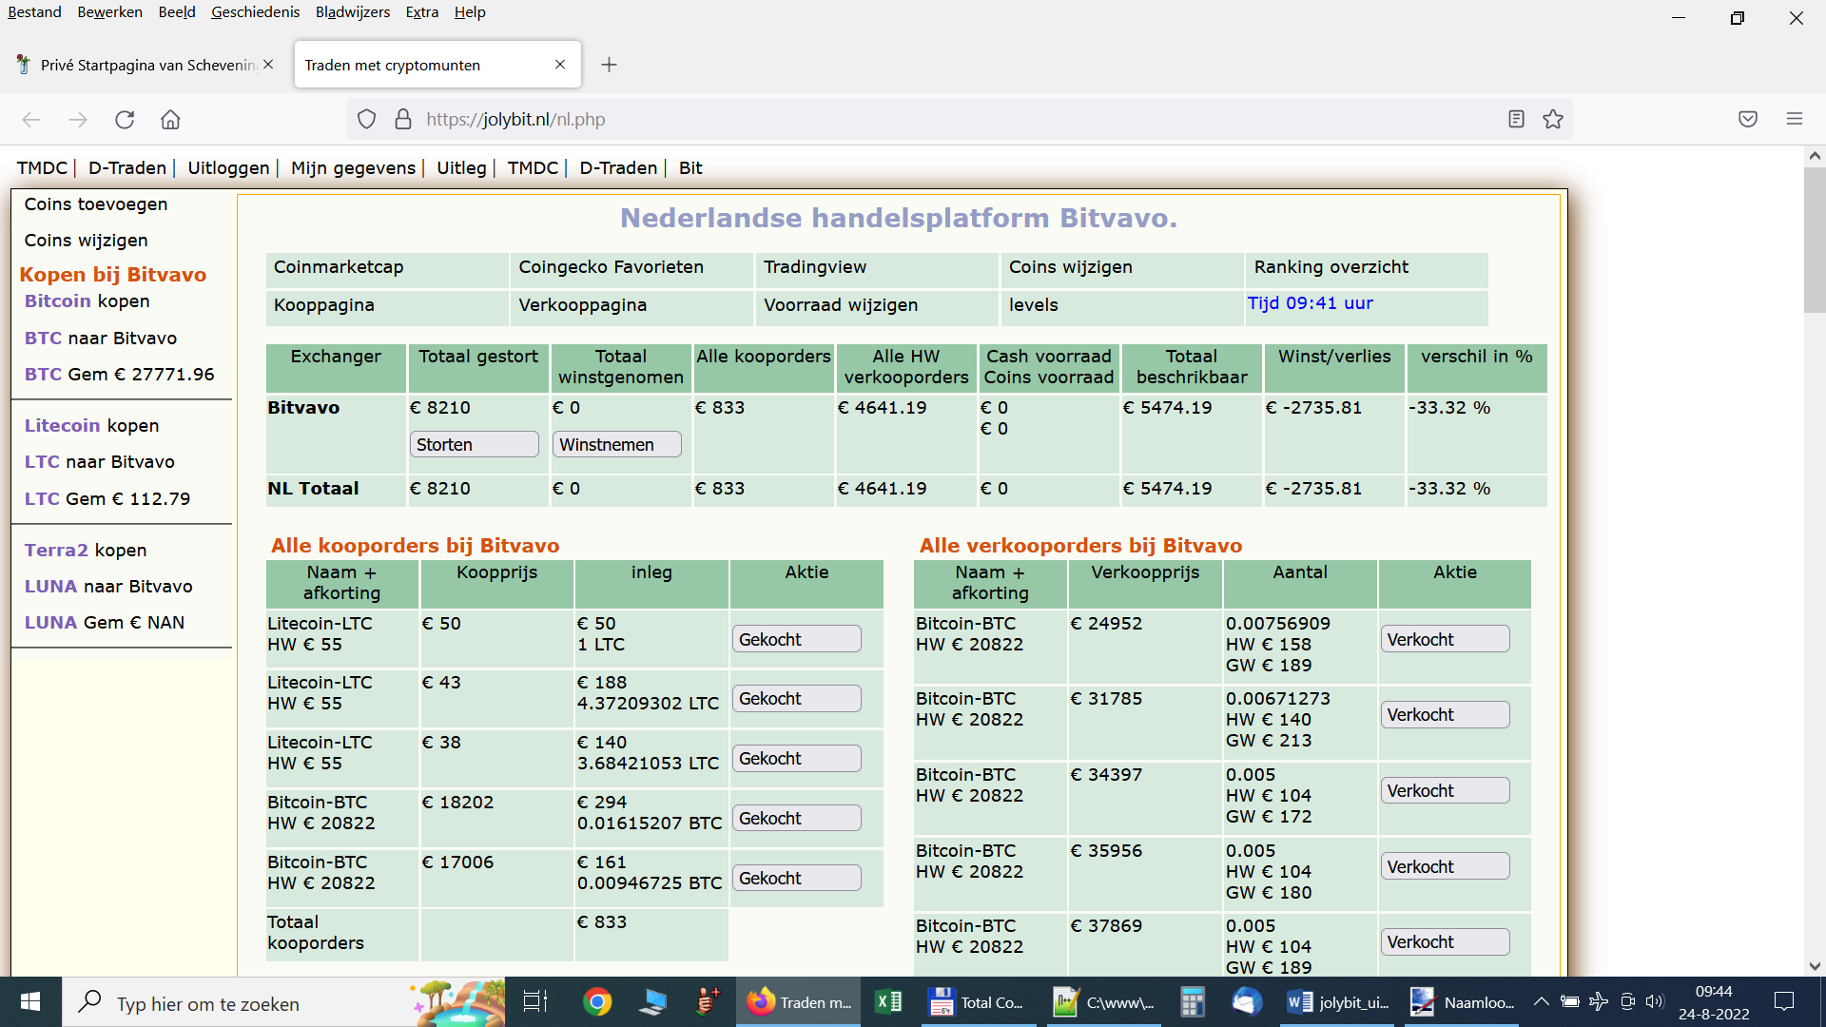Zo ziet de app er uit en is gratis te gebruiken en mocht je het een fijne app vinden dan stellen wij een kleine donatie zeker op prijs. Ik gebruik deze app vanaf 9-12-2021 en ja dan sta je natuurlijk onderwater want de eerste aankoop was op €51500,- en nu staan wij op €20822,-. Niet erg want ik heb meer vertrouwen in Bitcoin dan de euro.
Het klinkt raar als je € 2735,- onder water staat, maar ik koop nu meer Bitcoin voor de zelfde prijs en dat maakt mij blij. Je kan natuurlijk ook in Excel je orderboek bijhouden maar dit is wel heel gemakkelijk. En je bent eerlijk tegen je zelf. Wij hebben vaak de eigenschap de winsten te delen en het verlies te verzwijgen. Zelfs naar je zelf toe. De bedoeling van deze app is maandelijks te storten van een bedrag wat je kan missen waarbij je ook een heel klein beetje gaat trade. Ik spaar voor de lange termijn Bitcoin en voor de korte termijn Litecoin. Dure uitgaven doe ik dus met Litecoin.
Dan kan het voorkomen dat je een nieuwe auto koopt voor 10% van de prijs. Maar zal ik nu een auto zal kopen heb ik 33% verlies, dus doe het met geld wat je kan missen.
(En in maart 2024 sta ik weer dik in de plus en heb ik leuk kunnen bijkopen toen die zo laag stond)
- Hoe moet ik Bitcoins kopen.
Als je door de registratie heen bent gekomen kan je opgeven voor hoeveel euro’s je wilt kopen. Dan je bank kiezen. Dan moet je bij “uw ontvangstadres” jou public key invullen, dat zijn die lange rij cijfers en letters die je meestal met één klik kan kopiëren vanuit je wallet. Plak deze daar in en controleer of er niet stiekem mee gerommeld is onderweg. Ik zelf controleer altijd de eerste en de vier laatste tekens. Als je computer besmet is, dan is het mogelijk dat een scammer daar zijn eigen adres in plaatst en dan komen jou Bitcoins nooit bij jou aan. Als test kan je ook eerst met een heel laag bedrag proberen, je betaald dan wel twee keer de fee.
- Hoe herken ik oplichting met Bitcoin.
hier een mooie uitleg en denk niet daar trap ik niet in. Ik wilt u graag rijker maken met mijn kennis en zal het zielig vinden als boefjes er met u geld vandoor gaat.
https://bitcoin.nl/artikel/hoe-herken-je-oplichting-met-bitcoin
- Wat is de beste moment om te kopen?
Tja dat is een moeilijke en vaak weet je pas achteraf wat je goed of fout heb gedaan. Wij zijn ook nog eens mensen met een kudde gedrag dus kopen of verkopen wij massaal. Als je voor langere tijd Bitcoins wilt vasthouden dan maakt het eigenlijk niet uit op wat voor prijs je de Bitcoin koopt. Je kan elke maand voor een klein bedrag aan Bitcoins kopen ongeacht de prijs. Dit noemt men ”dollar cost averaging”. Uiteindelijk kom je op een mooie gemiddeld prijs uit. Ik kan ook mensen die met een behoorlijk bedrag kopen als die laag staat en verkopen als die weer hoog staat. Je kan dan op korte termijn behoorlijke winsten maken. Maar dat lukt natuurlijk niet met 50,- euro en je moet dagelijks de koers in de gaten houden.
Je kan ook prijsanalyse gaan leren lezen bv bij tradingview.com https://www.tradingview.com/chart/?symbol=BITSTAMP%3ABTCEUR BTC is de afkorting van Bitcoin tegen euro en daar op aflezen dat bv nu €7979,- gem laag in de ranch zit en daar
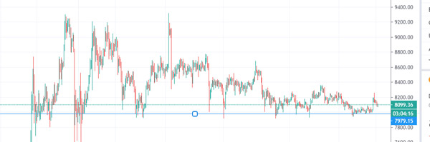
graag voor wilt kopen. Dan kan je bij https://bitvavo.com/nl (uiteraard registeren) elke maand daar die euro’s storten en daar steeds een limit order plaatsen op €7979,- als de prijs daar dan een keer op komt, wordt je automatisch gevuld. (zo noemt men dat) en dan verplaats je die Bitcoins later weer naar je eigen wallet. Je kan ook dat bedrag in 8 delen plaatsen en dan op €7979,- €7736,- €7474,- €7169,- €6717,- €6167,- €5295,- €4596,- je limit orders plaatsen en dan wachten totdat je een keer gevuld wordt. Die streepjes zijn niet zomaar willekeurig geplaatst die staan op het startpunt van een uitbraak en je ziet dat die later ook vaak weer worden gerespecteerd en dat komt dat de grote traders hier ook hun orders plaatsen. (dit worden levels genoemd) Links (verleden) vertelt jou wat je rechts (toekomst) kan verwachten. Het gekke is als je dit gaat doen, jij het ineens niets meer kan schelen of de prijs van Bitcoin naar boven of naar beneden gaat.
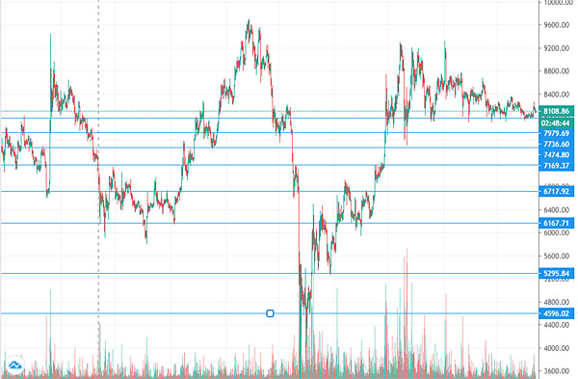

- Af en toe verkopen kan natuurlijk ook.
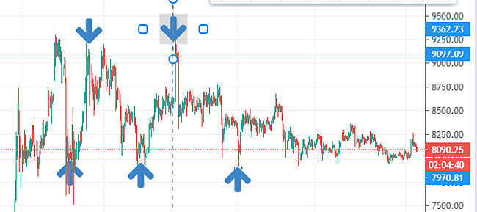
Als je op €7979,- gevuld wordt en je plaatst gelijk een verkoop limit order op €9097,- dan heb je 14% winst. Als je dat geintje maar blijft herhalen groeit je account. 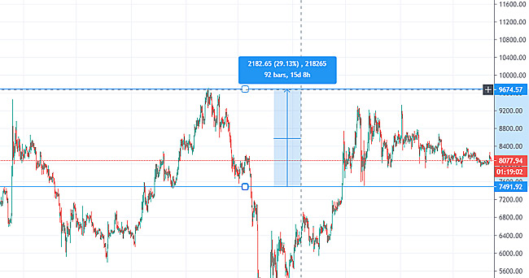
- Dat is gaaf al die mooie winsten!!
Ja maar ik ga u wel uit de droom helpen want het kost u wel twee jaar om prijsactie te leren lezen. En in het begin verliest u al uw geld dus begin met max € 50,- en ga leren .
Mijn eerste leerraar Roelf Sluman van https://www.cryptocoiners.nl liet mij met €5,- traden en ik mocht maar 5% winst maken met SPH traden. Toen mijn eerste trade slaagde liep ik te dansen door de gang. Mijn vrouw vroeg helemaal blij, en hoeveel heb je verdient? Ik zei helemaal verrukt €0,25 cent. Je moest haar kop zien. Ik stopte daar al mijn vrijetijd in en Roelf liet mij pas slagen als ik 1000 traden had gedaan. Kan je het voorstellen dat ik twee en half jaar lang al me vrijetijd besteden aan traden voordat ik geslaagd was en haast niks verdient had. Maar toch ben ik er blij mee want terwijl ik dit schrijf raad ik het jou ook aan om het zelfde te doen, als jij wilt leren traden. Traden is een vak en 90% van de traders, draait verlies. Ik wil graag bij die 10% horen en nu trade ik al jaren winstgevend, wel op een andere manier maar er zijn zoveel manieren en er is altijd wel eentje die bij u past.
https://doopiecash.nl/ Doopiecash heeft mij helemaal goed leren traden, Dank aan Berry en Chris met hun taem.
- Wat was mijn drijfveer om te gaan beginnen met traden?
Ik hoorde voor het eerst echt iets positief over Bitcoin van mij collega, ik ging mij er in verdiepen en het leek mij wel wat. Een paar maanden later kocht ik mijn eerste Bitcoin. Het steeg maar en het steeg maar. Het was mijn beste investering ooit. Mijn kinderen wilden een huis kopen en dat was in de top van de markt, ik dacht als in nu met die Bitcoins maar 10% van de prijs af zou kunnen krijgen, zal ik helemaal blij zijn. Maar u begrijpt het al, alles wat naar boven gaat, komt ook een keer naar beneden. En het zakte en het zakte maar. Uiteindelijk bleef er heel weinig meer over. En toen zag ik een filmpje van Roelf Sluman en op een of ander manier trok het mij wel aan om met traden winst op winst te maken en na veel wikken en wegen ben ik ook maar begonnen om te gaan leren traden en wel op Bittrix en Binance. (zijn Crypto beurzen)
- Zie je er wel heil in na zoveel tijd dat je er aan besteed?
Volmondig Ja. Winst op winst is zo een sterk middel om je vermogen te laten groeien. Dat is gigantisch. Ik heb 40 jaar gewerkt voor mij geld en dat was voldoende want je kon toen der tijd ook nog sparen. Maar nu kost sparen geld. Traden gaat natuurlijk niet vanzelf, maar als je eenmaal kan leren traden is het net als bij fietsen, uiteindelijk zo simpel en je verleert het nooit. En met crypto leren traden is zeer kindvriendelijk met die laagdrempeligheid. Uniek moment in de geschiedenis. 1% winst maken per dag is zeker haalbaar. Maar in het begin lijkt het nergens op. Als je 4 dagen per week gaat traden en je begint met €1000,- dan heb je na een jaar ploeteren €7.200,- en na twee jaar €53.000.- dat begint ergens op te lijken en na drie jaar heb je €387.000.- en na vier jaar heb je €2.800.000,- Winst op winst is een gigantisch sterk middel is om je vermogen te laten groeien. En in het begin heb je na een dag werken maar een €10,- verdient, maar je ziet het, dat je na vier jaar toch miljonair kan worden.
- Traden is toch niet zo heel moeilijk, waarom niet gelijk met een groot bedrag beginnen?
Goede vraag. Bij het leren traden moet je zoveel valkuilen omzeilen dat voor je het weet alles verliest. Het grootste gevaar ben je zelf, omdat je snel rijk wilt worden. En dat is ineens mogelijk want het grote geld is immers binnen handbereik. Maar als je winst maakt, moet er ook iemand verlies lijden, zo simpel is het. Als u de markt opkomt dan likkebaarden de ervaren traders. En hoe ze het doen, doen ze het, maar uiteindelijk gaan zij er met uw geld vandoor.
De meeste van ons zijn geprogrammeerd om te “werken voor een baas of “eigen baas”.
Onze ouders en op school programmeren ons voor die categorie waar 95% van de mensen zitten en maar 5% van het geld. De andere kant van de muur heb je “Voor je laten werken” en “Het geld voor je laten werken” Daar zit maar 5 % van de mensen en 95% van het geld.
Maar wij zijn geprogrammeerd en dat zet je niet zomaar om en dat duurt jaren om het andere spelletje te behappen. Sommige springen spontaan over de muur maar na twee keer hun neus gestoten te hebben, springen ze weer terug met de mededeling “Dit is niks voor mij”.
Er is winst te behalen!!!! Dus spring over de muur maar begin met een klein bedrag en leer anders te gaan denken. De filmpjes van Doopiecash zullen je daarbij helpen.
Als ik het kan dan kunnen jullie het ook.
- Ben je nog steeds geïnteresseerd?
Als je tot hier bent gekomen met lezen, heb je best wel interesse om in crypto te gaan. Begin dan met Bitcoin te gaan sparen op de dollar cost averaging en later de 2.0 manier, spreek voor jezelf een bedrag af wat je elke maand kan missen en koop daar elke maand Bitcoin voor en zet dat veilig weg. Waarom alleen Bitcoin? Omdat Bitcoin de grootste gebruikers groep heeft en dat is waarde en dat behoud ook zijn waarde. Over een langere periode koop je voor een mooie gemiddelde prijs. https://jolybit.nl/nl.php voor de 2.0 versie.
Mocht je traden ook leuk vinden begin dan met een klein bedrag en geef jezelf een diploma na 1000 trades. Kan je eenmaal traden dan ligt elke markt voor je open. Want traden werkt overal op de zelfde manier. Ik mag en kan geen financieel advies geven, maar persoonlijk denk ik dat Bitcoin nog aan het begin staat en nog mega kan groeien. Maar hij kan ook naar 0 gaan. Ik zelf ben na vele jaren nog steeds enthousiast, ondanks de vele teleurstellingen. Want ik ben ook geprogrammeerd om me daar niet thuis te voelen en bijna alles wat fout gedaan wat fout kon gaan. Ik wil graag mijn kennis doorgeven, vandaar dat ik mijn ervaringen met jullie wilt delen om jullie kennis te laten maken met het fenomeen dat het geld ook voor je kan werken.
- Wat moet ik nu als eerste gaan doen om te leren traden?
Gaaf dat jij een poging gaat wagen om te gaan leren traden. Nu moeten wij eerst gaan uitzoeken wat voor jou de pretigste manier van traden is. Dat kan ik voor jou niet bepalen, ik kan ook niet weten hoeveel tijd jij te beschikbaar hebt. Ik werkt zelf nog vol time en dus heb ik een beperkte tijd. Omdat bepaalde manieren zeer zaai en langdurig kunnen zijn. Vandaar Zit je van naturen lang of kort achter internet (computer of laptop) bepaalt wel welke manier je zult kan gaan leren.
Zit je van naturen maar hooguit met moeite een uurtje per dag achter de computer, dan bent u niet geschrikt om dagelijks te traden.
Zit je van naturen 1 a 2 uur per dag achter je computer dan zit jij in mijn categorie en dan is swing traden misschien iets voor jou. Swing trader is een manier van traden die zijn plan van te voren uitstippelt op basis van de chart (grafiek) en dan van te voren zijn koop en verkoop orders plaatst. Het heet swing omdat je van de ene crypto munt naar de andere overstapt op zoek naar buitenkansjes of onderkant en bovenkant range koopt en verkoopt. Of Je koopt met Bitcoin een altcoins (een altcoin is alles behalve bitcoin) en je probeert die dan met winst te verkopen weer tegen Bitcoin, op die manier verzamel je meer Bitcoin. Bitcoin gaat op en neer maar ook die altcoins gaan op en neer, dus valt er wel wat te traden. Met swing traden lukt het makkelijk om meer dan 1% winst per dag te halen. Maar je hebt er ook weken of maanden bij, dat het niet lukt.
Zit je van naturen 2 a 3 uur per dag achter de computer dan zijn zou D-traden ook een mogelijkheid kunnen zijn. D-traden is een vorm waarmee je dagelijks opnieuw begint. Je kan Bitcoin tegen altcoins traden maar ook tegen een stablecoin, dat is een coin die gelijk staat aan doller of euro. Je begint dan elke keer opnieuw met het zoeken naar buitenkansjes en dan begin je te traden. Tijdens het traden blijf je die volgen en probeert met een zo hoog mogelijke winst uit te stappen. Als je gaat stoppen, sluit je alle trades.
Scalpen is misschien ook leuk dat zijn korte winstjes pakken in combinatie met Swingtraden of Positie traden (je zit dan voor langere tijd in positie).
Zit je bijna nooit achter je computer maar je leest wel graag, dan zou potentie-traden wel wat voor je kunnen zijn. Je koopt dan altcoins die potentie hebben. Dat is veel uitzoek werk, maar als je dat leuk vind kan je daar goede resultaten mee behalen.
Ben je verzot op nieuws dan kan je ook nieuws-traden. (buy the rumor sell the news).
Maar dat is ook veel uitzoekwerk.
- Eenvoudig beginnen met traden.
(Helaas lukt dit nu even niet meer bij Binance en Bittrex. Ik zelf ben overgestapt op Bybit maar ondertussen aardig wat ervaring met traden met derivatives en Inverse contracts te traden met contracten waar ik de Diri app voor geschreven heb, alleen heb ik het 4 maanden gedaan maar het is voor mij geen juiste keuze en mede dat je ook niet meer als Nederlander mag traden ben ik er mee gestopt omdat met geleend geld geen zegen van boven kreeg.
En zonder die zegen lukt het mij in ieder geval niet. Doopiecash is nu bezig om ander manier te vinden en ik ben ondertussen weer spot trading gaan traden .(TTOB)
Het is traden is eigenlijk heel simpel, je koopt als die laag staat en verkoopt als die hoog staat. Maar wat is nu hoog of laag? Dat bepaalt de trend en de trend is your friend, je gebruikt https://www.tradingview.com om de trend te gaan leren lezen en je gaat levels leren plaatsen waar op de koopt of verkoopt. Ook ga je leren of dat je in een stijgende trend zit ( Boelies) of (Berries) een dalend trend zit. Je gaat leren wat resistance of support is. Dit is een leuke uitleg https://www.youtube.com/watch?v=fDxOwgoPtz8
Je kan ook met indicatoren traden zoals de Bollinger bands, maar zelf ben ik net zoals Doopiecash een voorstander om naakt te gaan leren traden, dus alleen de Candlesticks leren lezen. https://www.youtube.com/watch?v=Pny1h4wr9Tw
Dit is mijn eerste leraar Roelf Sluman van Cryptocoiners https://www.youtube.com/watch?v=1VoA4pTrEE8
Gaat het beginnen te duizelen als je deze drie video’s heb gezien, dan kan ik mij dat goed voorstellen, heb er zelf weken over gedaan om uiteindelijk te gaan beginnen. Maar zoals ik al eerder zei, het is een enorme berg aan informatie die je moet beklimmen en telkens glij je weer terug. Tip!! Probeer het te snappen ook al snap je er niks van maar probeer telkens wel weer die berg te beklimmen. Uiteindelijk krijg je toch houvast en dan kijk je trots omlaag.
De tool die Roelf Sluman gebruikt is altrady https://altrady.com/ en als je die via Cryptocoiners aanschaft krijg je nog korting ook .
1e kijk even naar Doopiecash waar je mee kan gaan beginnen.
2e Gebruik Google authenticator instaleren liefst op meerdere telefoons of tablets. https://play.google.com/store/apps/details?id=com.google.android.apps.authenticator2&hl=nl deze heb je nodig om je 2FA beveiliging te activeren bij Bittrex en dan ook natuurlijk die QR code scannen op de meerdere apparaten en even kijken of ze de zelfde code genereren. Vergeet niet de vervangingscode te noteren, broodnodig als je de 2FA app opnieuw moet installeren.
3e een account aanmaken waar je bitcoin wilt kopen (zie Waar kan ik Bitcoins kopen) Sommige gebruiken ook de 2FA beveiliging die ik ook op alle apparaten zal activeren.
4e een klein bedrag aan bitcoin naar je exchange sturen.
Klaar is kees, maar je bent een hele held als dit allemaal gelukt is.

Oefening baart kunst en op den duur gaat het vanzelf maar rekent er wel op dat je een paar maanden verder bent. En je hebt zeker de handdoek al diverse keren in de ring heb gegooid, ondanks dat de droom van miljonair in zicht komt. Maar mocht je op dit punt beland zijn, dan ben ik wel heel trots op jou. Blijf dit oefenen en probeer ook andere vormen van traden uit, dan kunt je spellende wijs ontdekken welke vorm u bij u past.
- Treden met Derivatives en Inverse contracten
Half 2023 is de app uitgebreid met Derivatives. In de bear market van 2022 ben ik begonnen met het schrijven van die app omdat het treden met de zelfde coin (TMDC) tegenover Bitcoin in een bear market weinig rendement oplevert.
En het komt ook goed uit wat Bitrex en Binance liggen onder vuur en Binance moet zelfs op 17 jullie stoppen met haar diensten in Nederland. Treden met inverse contracten is traden met een hefboom en kan je met long en short posities openen, waarbij je ookt leverage en stoploss kunt gebruiken. Dan ga je doen zoals de grote jongens treden. En het belangrijkste wat die grote jongens doen is je risico beperken. Dat klinkt eenvoudig, maar daarmee verdien je pas geld. Ik start bij Bybit, maar je kan anders dan bij TMDC, je eigen exchange kiezen.
- Hogere algemenen kennis over crypto opbouwen.
Ik volg div Nederlandse crypto floggers om mijn algemene kennis bij te schaven.
Meester Crypto https://www.youtube.com/user/wetering13
Madalon praat voorheen Misss Bitcoin https://www.youtube.com/channel/UCHbXl8q3lcPyjPaGSLbGKcw
BNR cryptocast https://www.youtube.com/results?search_query=bnr+cryptocast
Satoshiradio https://satoshiradio.nl/episodes
Vic Green ook zijn kijk op crypto is aan te bevelen. https://www.youtube.com/channel/UCEy67xFM27jweX9RLOyIDBQ
BTC direct met bijna dagelijks nieuws
https://www.youtube.com/watch?v=fQoA8iu3mv4
Ook hou ik wat websites bij:
https://bitcoinmagazine.nl/tag/bitcoin/
https://www.crypto-insiders.nl/
https://www.bitcoinsaltcoins.nl
https://cryptobenelux.com/
https://lekkercryptisch.nl/
https://www.coingecko.com/nl
https://www.livecoinwatch.com
https://bitcoin.nl

- Portofolio voor langer tijd opbouwen.
Probeer een plan te maken met een portofolio en daar aan te houden. Daarin bepaalt u van te voren wanneer u winst gaat nemen om u zelf te belonen. Hou ook wat cash geld achter de hand om bij een echte dip bij te kunnen kopen. Ook is het verstandig om maar met 20% van je totalen portfolio te gaan traden. Omdat je best wel risico’s loopt op een beurs, maar zonder beurs kan je niet traden, dus je hebt geen keus. Die overige 80% laat je veilig in je wallet staan. Stel je wilt eerder stoppen met werken of een nieuwe auto of een keer een verre vakantie. Dan moet je zo wie zo sparen. Doe je dat via de bank dan heb je te maken een verlies van 2% inflatie per jaar. Bitcoin heeft door zijn schaarste de potentie om gemiddeld 75% jaar tijd te groeien. Maar helaas geen zekerheid, anders zat ik nu ook wel op de behama’s. Er is maar 1 familie die de gok wel heeft gewaagd, die er lekker van neemt en elke dag rijker wordt, maar ik wil dat risico niet lopen omdat ik al op leeftijd ben.
Stel je wilt een nieuwe auto van €30.000,-kopen en jij hebt maar €100,- per maand over om te sparen. Dat is 1200,- per jaar als je dat normaal zou doen gaan wij uit van 2% inflatie.
1e jaar 1200 . 2e jaar 1200-2% +1200= 2376. Enz.
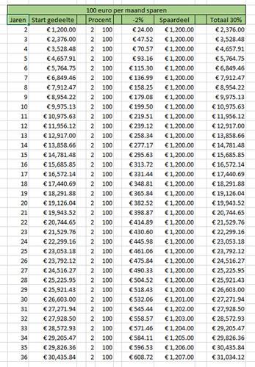
In het 10 jaar gaat er al €199 inflatie vanaf, waardoor je maar 1000 spaart en die inflatie gaat steeds zwaarder wegen. Na 35 jaar sparen kan jij pas die auto kopen.
Nu komt het verschil als je met een gedeelte in Bitcoin gaat sparen.
Bitcoin stijgt gemiddeld 75 procent per jaar. Gebruik de helft om in Bitcoin te sparen.
Dan weet je niet wat je meemaakt.
€600+75%= €1050 +€600+75% = €2887 +€600+75% = €6103 +€600+75%= €11730 +€600+75%= €21578 +€600+75% = €38812. In 6 jaar kan dus al die auto kopen. En je hebt nog 6800 over mocht Bitcoin crassen.
- Ik hou van rust en daarom koop ik elke maand voor een bepaald bedrag.
Dat doe ik met de Bitvavo app, ook trade ik met de zelfde coin. Begin 2023 daarmee gestopt en na 6 jaar ongeveer 2000% winst gemaakt. Nu (eind 2023) begonnen met Derivatives om ook meer Bitcoin en Litecoin te verdienen. Begin 2024 getopt met Derivatives en weer verder gegaan met spot trading, mede om de zegen en ook mochten wij van de Nederlandse bank niet meer met leverage traden.
- Wilt je leren traden dan profileer ik Doopiecash aan https://www.doopiecash.nl/ Die twee jongens Berry en Chris maar ook het hele taem kunnen echt traden en niet alleen met crypto. Vier livestreams en div gerichte filmpjes per week en ze hebben al meer dan 2000 filmpjes gemaakt en tussen de regels door vertellen ze zoveel wijsheden, heerlijk gewoon. Geen indicatoren maar de charts vertellen jou de prijsactie. En als je een game maakt, boven de 50%, voelt dat oh zo nice.
Hulde aan Berry en Chris!!!!
- Welke hulp programma’s zijn handig en echt nodig?
Nummer 1 is https://www.tradingview.com even registeren en je kan er aardig mee uit de voeten. Later kan je altijd een level hoger en dat kost een €15,- per maand.
https://www.coingecko.com/nl/ geeft alle coins weer en je kan ook je favorieten selecteren.
https://coinmarketcap.com geeft ook alle coins weer.
https://www.livecoinwatch.com
https://cryptobubbles.net
https://www.coingecko.com/nl
- Ben je iemand die bv naar ABN AMRO via google gaat, dan raad ik jou https://allesoverscheveningen.nl/start/ aan en deze te gaan gebruiken als startpagina. Het is aan te bevelen om daar je links in te plaatsen zodat je snel heen en weer kan schakelen, zonder na te denken. Het heeft ook een agenda en verjaardagskalender die je langzaam in de week ziet verkleuren naar groen. En waarom? Je hebt met geld te maken en daarom ook met dieven die nepsites maken die op het origineel lijken, alleen als je daar op inlogt, weten zij gelijk jou inloggegevens en weg zijn jou centjes.
- Altrady https://altrady.com een hulpprogramma om te traden, ik wil graag zien wat ik doe en ik heb in het verleden wel eens gekocht terwijl ik moest verkopen. Dan zie je je orders voorbij schieten en dan nee hé. Via cryptocoiners krijg je korting. Ook hoeft je niet in te loggen op je exchange, met API heb je verbinding en kan je traden. Je krijgt ook een mail als de trade gevallen is. Erg handig.
Deze app https://jolybit.nl/nl.php (Bitvavo 2.0) is gemaakt om maandelijks te investeren in crypto. Waarbij je verschillende strategieën kan gebruiken.
Normaal was ik investeerder en kocht ik blind op elke 25e van de maand. Maar nu ben ik belegger en heb ik het geld al in het begin van de maand klaar staan ik stap ik in bij een dip.
En pas ik een strategie toe tijdens het kopen wat je ook daar kan vinden.
Bitvavo heeft ook een garantie stelsel tot €1000,000 waardoor het nu mogelijk is om maar niet elke keer je coins naar je wallet hoeft te verplaatsen. (Minder fee).
- Veel trade plezier!!

